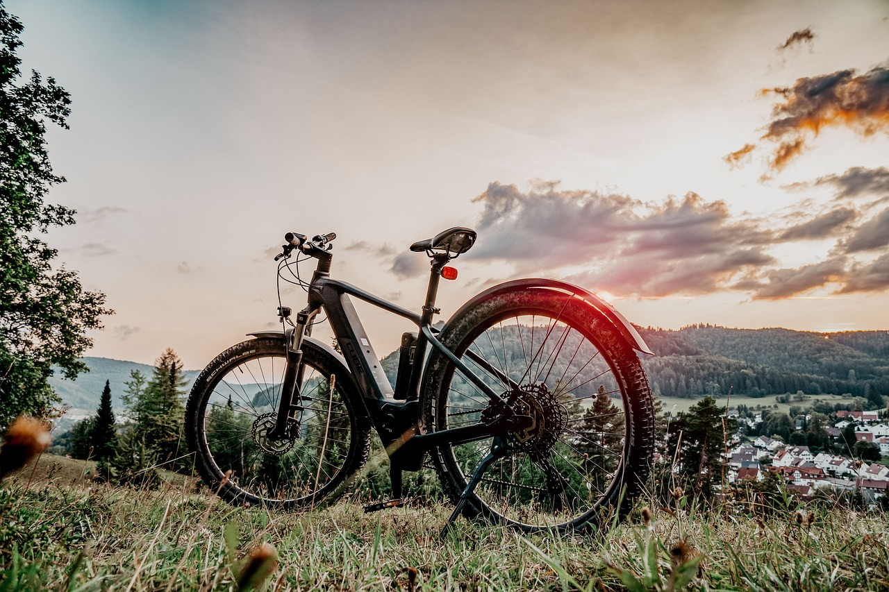

Nenabíjajte elektrické dopravné prostriedky v spoločných priestoroch, pokiaľ na to nie sú určené !!!

S narastajúcou popularitou a dostupnosťou elektro-bicyklov a elektro-kolobežiek narastá aj počet požiarov z ich nabíjacích zariadení a batérií. Podľa štatistiky ide hlavne o výrobky vyrobené v Číne. Preto si pred samotnou kúpou treba zvážiť všetky riziká. Treba si uvedomiť, že takýto dopravný prostriedok, ktorý nemá odnímateľnú batériu, nesmie byť skladovaný a ani nabíjaný v spoločných priestoroch bytových domov.
V roku 2024 bolo 16 požiarov v bytových domoch spôsobených nabíjacou stanicou týchto dopravných prostriedkov a škody prekročili 1 milión eur.
Prečo sa nemôže nabíjať takéto zariadenie v spoločných priestoroch?
Žiadna spoločná časť bytového domu nie je určená na použitie ako nabíjacia stanica pre kolobežky či bicykle. Nemá na to potrebné technické riešenie stavebnej konštrukcie a ani výbavu v rozsahu ochrany pred požiarmi.
V rámci všeobecnej prevenčnej povinnosti, zakotvenej v § 415 zákona číslo 40/1964 Zb. Občianskeho zákonníka každý je povinný počínať si tak, aby nedochádzalo ku škodám na zdraví, na majetku, na prírode a životnom prostredí. V tomto prípade každý, kto spôsobí škodu nevhodným využitím spoločných priestorov napr. nabíjaním batérie elektrického dopravného prostriedku v miestnosti, ktorá na to nie je určená , je povinný ju v celom rozsahu nahradiť.
Požiare z týchto zariadení spôsobujú však obrovské škody, a to aj na susedných bytoch a ďalších spoločných priestoroch.
Aby sa dali tieto priestory využívať aj na inštaláciu nabíjacej stanice je potrebné vykonať zmenu spôsobu užívania stavby alebo jej časti, ktorá musí byť oznámená príslušnému miestnemu stavebnému úradu, ktorý rozhodne, akým postupom v zmysle stavebného zákona bude v danej veci konať.
V prípade zmeny užívania priestorov v spoločných priestoroch bytových domov (napr. kočikárne, sušiarne, práčovne a pod.) na iný účel oproti kolaudačnému rozhodnutiu musí byť spracované aj riešenie protipožiarnej bezpečnosti stavby odborne spôsobilou osobou – špecialistom požiarnej ochrany.
Na všetky tieto kroky samozrejme potrebujete aj schválenie od nadpolovičnej väčšiny všetkých vlastníkov bytov a aj súhlas správcu bytového domu.
Ďalším nežiadúcim javom, ktorý sa vyskytuje pri nabíjaní elektrického dopravného prostriedku v spoločných priestoroch je spotreba elektrickej energie, ktorú platia všetci vlastníci.
Majitelia týchto elektrických dopravných prostriedkov odoberajú elektrickú energiu na nabíjanie zo zásuviek v spoločných priestoroch, niektorí sa na čierno napoja z vypínačov, niektorí si z bytu natiahnu predlžovací kábel. Predlžovací kábel nie je na takú záťaž stavaný a je ďalším potenciálnym zdrojom možného požiaru. Odber elektrickej energie zo zdroja, ktorý je v spoločných priestoroch je bezdôvodným obohacovaním sa na úkor ostatných podnájomníkov. Bez ohľadu na to, či majiteľ e-zariadenia prispieva k platbám elektrickej energie aj v spoločných priestoroch.

